Тема: Чудесные превращения
Вид: Познаём мир.
Возрастная группа: средняя группа
Дата проведения. 18.04.2012
Цель: Воспитание бережного отношения к книге.
Задачи:
образовательные:
- Учить согласовывать слова в предложении.
- Обогащать словарный запас детей прилагательными: пушистый, лубяная, ледяная, золотистый, грустный, голосистый.
• Закрепить правильное произношение гласных и согласных звуков, развивающие:
• Совершенствовать диалогическую речь..
- Совершенствовать умение использовать в речи существительные в родительном падеже.
- Развивать эмоциональность, темперамент, умение использовать мимику, жест.
воспитательные:
• Вызвать эмоционально-эстетический отклик на тему занятия: © Побуждать детей к творческой фантазии.
Методы и приёмы: Наглядные: модели предметов, иллюстрации
Словесные: художественное слово, беседа, вопросы, пояснение, объяснен!
Игровые: сюрпризный момент, игровые упражнения, игровой персонаж.
Практические: показ, индивидуальная работа, поощрение, анализ работы.
Материал: Иллюстрации, книги-сказки, геометрические фигуры, макет домика, ларец, атрибуты персонажей.

Предварительная работа: Чтение художественной литературы, рассматривание иллюстраций к сказкам, просмотр видео русских народных сказок.

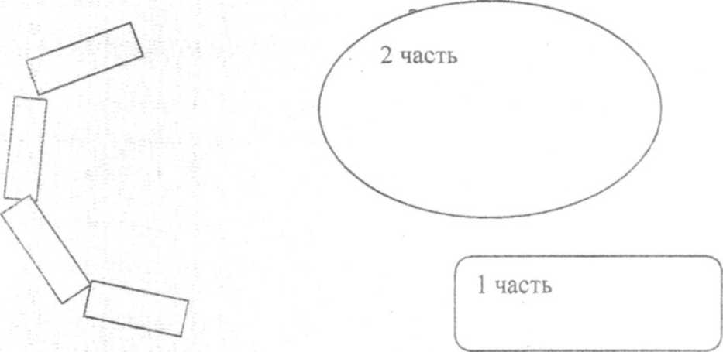Продолжительность занятия: 20 минут
Схема организации занятия:
3 часть
План занятия:
1.Вводная часть: сюрпризный момент, мотивационный настрой. 2. Основная часть: игровой персонаж, рассматривание, чтение стихотворений, потешек, загадки, показ, работа детей. 3.Заключительная: игра, поощрение, итог занятия.

Ход занятия:

Воспитатель: Сегодня, ребята, мы отправимся в сказку. Но прежде чем оказаться в ней, нам нужно сказать друг другу ласковые, добрые слова, чтобы стать добрее.
Игра: "Скажи ласковое слово"
(всем участникам игры предлагается по очереди говорить друг другу ласковые слова)
Воспитатель: А сейчас мы с вами пройдём в русскую избу.
/дети входят, рассматривают находящиеся там предметы обихода, называют знакомые предметы. В люльке плачет ребёнок. Воспитатель обращает внимание на плач и предлагает спеть колыбельную песенку
Дети: Баю-бай, баю-бай, ты собачка не лай,
Белолапа не скули, нашу детку не буди.
Воспитатель:
Когда-то, давным-давно, люди жили в таких избушках. Днём они трудились, а вечером приходили домой, топили печь, варили ужин и отдыхали. Печь - это очаг, она не только согревала своим теплом, на ней спали старенькие бабушки и дедушки, малые детки. Печь - кормилица. На ней готовили еду, пекли пироги. Топили её дровами, которые запасали мужчины в лесу /мальчики кладут дрова в печь, растапливают/. У них не было ни телевизора, ни компьютера, но зато у них были волшебные ларцы, откуда бабушки доставали игрушки-забавы, клубочки-загадки, книжки-сказки и начиналось... волшебство.

/Раздаётся телефонный звонок
Воспитатель: Алло, кто говорит? - Слон!
А что вам надо? - Сказку!
Да не одну, а целых пять
Иль шесть!
Что в нашем волшебном ларце есть!

Воспитатель:
Посмотрите, действительно ларец. А что же в нём есть? /открывает ларец, достаёт геометрические фигуры, показывает детям и с удивлением говорит/ Книги какие-то. непонятные. Ребята, а что это такое?
Дети: Это геометрические фигуры! воспитатель показывает геометрические фигуры, а дети их называют/ Круг, квадрат, прямоугольник, треугольник, овал.
Воспитатель: Да, это волшебные геометрические фигуры. Загадаю вам загадку, а вы отгадайте: Хвост пушистый, мех золотистый,
В лесу живёт, в деревне кур крадёт.
Хитрая плутовка, рыжая головка.
Хвост пушистый - краса,
А зовут её ... /Лиса/
Воспитатель: /показывает геометрические фигуры/
А какая геометрическая фигура больше похожа на лисичку? /овал оранжевого цвета/
Ещё загадка: Кто зимой холодной
Ходит злой, голодный?...
/Волк/ выбирают геометрическую фигуру серого цвета/
Ещё загадка: Что за зверь лесной
Встал, как столбик под сосной
И стоит среди травы
Уши выше головы?... /Заяц/
/выбирают геометрическую фигуру белого цвета
Воспитатель: Молодцы! Теперь вы убедились, что геометрические фигуры могут рассказать сказку? А что же за книги у нас в ларце? /достаёт книги из ларца, дети их рассматривают/. Ребята, а какие персонажи чаще всего встречаются в этих книжках? /Лиса, заяц, медведь, волк/
Физминутка
/Воспитатель просит детей изобразить, как ходят эти животные/
Воспитатель: А кто чаще всего из зверюшек страдает в сказках от лисы и волка? /Зайчик/ Назовите сказку, где лиса выгнала зайца из его дома. / «Заюшкина избушка»/. Ой, я недавно шла по лесу, встретила лису с ежатами. Такое может быть? /дети исправляют «с лисятами»/, А зайчиху с котятами./зайчатами/. А петушка с волчатами.../с цыплятами/
Воспитатель: А сейчас я хочу вам рассказать присказку, а потом наши артисты покажут кто же помог зайчишке лису из его дома выгнать. Слушайте: «Бабушка Арина ходила в лес по малину. Малины не сыскала, а то чего насобирала вам в подарок принесла: Маше - грибочков, Ульяне - цветочков, Диме - черники, Саше - земляники. Да покуда она к вам шла, из корзины все подарки растеряла. Взамен покажем вам сказку, короткую, не длинную, а такую как раз, как от меня до вас.
Инсценировка сказки «Заюшкина избушка»
/показывает подгруппа детей/
Воспитатель: Вот и сказке конец, а кто слушал молодец. Выполнили просьбу слона, рассказали и показали сказки. Ларец закрывается. Да и мы с Русской избой прощаемся, /обращает внимание детей на запах/ Как вкусно запахло чем-то/ /заглядывает в печь/. Пирожки румяные, сладкие. Вам на угощение. Сейчас руки в группе помоем и будем их есть, /отправляются в групп, моют руки
Воспитатель: А сейчас ребята садимся за стол./Дети рассаживаются и едят пироги/.

